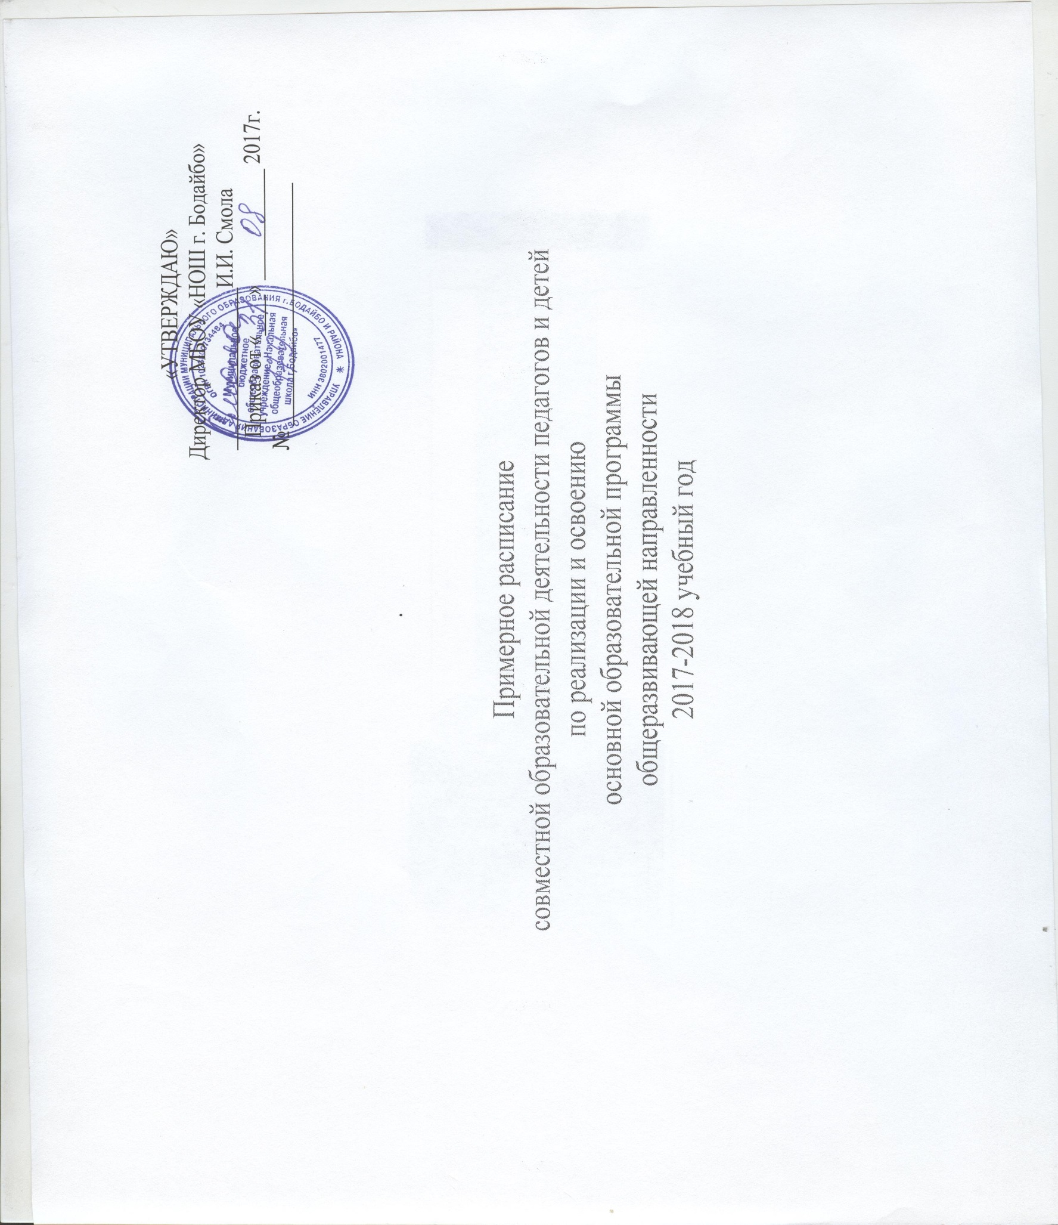

Дни | 1 мл.гр.  «Солнышко»  10 мин. | 2 мл.гр.  «Белочка»  15 мин. | 2 мл.гр.  «Лесовичок»  15 мин. | Ср.гр.  «Барвинок»  20 мин. | Ср.гр.  «Берёзка»  20 мин. | Ст.гр.  «Полянка»  25мин. | Подг.гр.  «Семицветик»  30 мин.
Понедельник | 1.Занятие изобразительной деятельностью  Лепка  1п.9.40-9.50  2п.10.15-10.25 | Утро радостных встреч  1.Занятие познавательно-исследовательской деятельностью  (Познаю мир)  9.15-9.30 | Утро радостных встреч  1.Занятие музыкальной деятельностью  8.55– 9.10  2.Занятие познавательно-исследовательской деятельностью  (Познаю мир)  9.20 – 9.35 | Утро радостных встреч  1.Занятие познавательно-исследовательской деятельностью  (Познаю мир)  9.10 -9.30 | Утро радостных встреч  1.Занятие музыкальной деятельностью  9.20 – 9.40  2.Занятие познавательно-исследовательской деятельностью  (Познаю мир)  9.50-10.10 | Утро радостных встреч  1. Занятие познавательно-исследовательской деятельностью  (Познаю мир)  9.10-9.30  2. Занятие изобразительной деятельностью (Рисование)  9.40 -10.05 | Утро радостных встреч  1.Занятие двигательной деятельностью  9.10-9.40  2.Занятие познавательно-исследовательской деятельностью  (Познаю мир)  9.50-10.20
 | 1.Занятие двигательной деятельностью  1п.16.00-16.10  2п.16.20-16.30 | 1.Занятие двигательной деятельностью (Динамическая пауза)  16.00-16.15 |  | 1.Занятие двигательной деятельностью  15.20 – 15.40  (Динамическая пауза) |  | 1.Занятие музыкальной деятельностью  15.25 -15.50 | 1.Занятие изобразительной деятельностью  (Рисование)  15.20-15.50
Вторник | 1.Занятие познавательно-исследовательской деятельностью  (Подготовка детей к обучению математике)  1п.9.20-9.30  2п.9.40-9.50 | 1.Занятие музыкальной деятельностью  9.10 – 9.25  2.Занятие познавательно-исследовательской деятельностью  (Математика, логика, конструирование)  1п.9.35-9.50  2п.10.00 -10.15 | 1.Занятие двигательной деятельностью  9.00 - 9.15  2.Занятие познавательно-исследовательской деятельностью  (Математика, логика. конструирование)  1п.9.25-9.40  2п..9.50-10.05 | 1.Занятие познавательно-исследовательской деятельностью  (Математика, логика, конструирование)  9.10-9.30  2.Занятие музыкальной деятельностью  9.40 – 10.00 | 1.Занятие двигательной деятельностью  9.20-9.40  2.Занятие коммуникативной деятельностью  Чтением худ. литературы  (Учусь говорить)  9.50-10.10 | 1.Занятие познавательно-исследовательской деятельностью  (Математика, логика, конструирование)  9.15-9.40  2. Занятие изобразительной деятельностью (Рисование)  9.50 -10.10 | 1.Занятие познавательно-исследовательской деятельностью  (Математика, логика)  9.15-9.45  2.Занятие музыкальной деятельностью  10.10 -10.40
 | 1.Занятие познавательно-исследовательской деятельностью (Развитие познавательной активности детей)  1п. 16.00 – 16.10  2п. 16.20 – 16.30 |  |  |  |  | 2.Занятие двигательной деятельностью  15.20 -15.45  (Динамическая пауза) | 1. Хореография  15.20-15.50  2.Занятие изобразительной деятельностью  (Лепка/Аппликация)  16.30-17.00
Среда | 1.Занятие музыкальной деятельностью  8.45 – 8.55  2.Занятие коммуникативной деятельностью/ Чтением худ. литературы  (Развитие речи детей. Приобщение ребенка к книге)  1п.9.20-9.30  2п.9.40-9.50 | 2.Занятие двигательной деятельностью  9.00-9.15  2.Занятие коммуникативной деятельностью  (Учусь говорить/  Ознакомление с худ. литературой)  9.25-9.40 | 1.Занятие изобразительной деятельностью  (Рисование)  1п.9.15-9.30  2п.9.45-10.00 | 1.Занятие двигательной деятельностью  9.20-9.40  2.Занятие коммуникативн. деятельностью  (Чтение худ. литературы)  9.50-10.10 | 1.Занятие познавательно-исследовательской деятельностью  (Математика, логика, конструирование)  9.010-9.30 | 1.Занятие коммуникативной деятельностью  (Знакомство с буквами)  9.15 – 9.40  2.Занятие музыкальной деятельностью  10.00-10.25 | 1.Занятие коммуникативной деятельностью  (Развитие речи и подготовка к обучению грамоте)  9.10-9.40  2.Занятие двигательной деятельностью  9.50-10.20
 |  |  | 1.Занятие двигательной деятельностью  16.00-16.15  (Динамическая пауза) |  | 1.Занятие двигательной деятельностью  15.20-15.40  (Динамическая пауза) | 1.Занятие изобразительной деятельностью  (Лепка/Аппликация)  15.20-15.40 | 1. .Занятие познавательно-исследовательской деятельностью (конструирование, опыты)  15.20-15.50
Четверг | 1.Занятие музыкальной деятельностью  8.45 – 8.55 | 1.Занятие музыкальной деятельностью  9.10 – 9.25  2. Занятие изобразительной деятельностью  (Рисование )  1п.9.35 – 9.50  2п.10.00 – 10.15 | 1..Занятие коммуникативн. деятельностью  (Учусь говорить/  ознакомление с худ. литературой)  9.15 – 9.30 | 1.Занятие двигательной деятельностью  9.15-9.35  2.Занятие изобразительной деятельностью  (Рисование)  9.45-10.05 | 1.Занятие изобразительной деятельностью  (Рисование)  9.00-9.20  2.Занятие музыкальной деятельностью  9.30 -9.50 | 1.Занятие познавательно-исследовательской деятельностью  (Математика, логика, конструирование)  9.10-9.30  2.Занятие двигательной деятельностью  9.40-10.05 | 1.Занятие познавательно-исследовательской деятельностью  (Математика и логика)  9.10-9.40  2. Занятие музыкальной деятельностью  10.00-10.30
 | 1.Занятие изобразительной деятельностью  (Рисование)  1п.16.00-16.10  2п.16.20-16.30 |  | 1.Занятие двигательной деятельностью  16.00-16.15  (Динамическая пауза) |  |  |  | Занятие изобразительной деятельностью  (Рисование)  15.20-15.50
Пятница | 1.Занятие двигательной деятельностью  1п.9.20-9.30  2п.9.40-9.50 | 1. Занятие изобразительной деятельностью  (Лепка/аппликация)  1п.9.15-9.30  2п.9.40-9.55 | 1.Занятие музыкальной деятельностью  8.55-9.10  2.Занятие изобразительной деятельностью  (Лепка/  аппликация)  1п.9.20-9.35  2п.9.45-10.00 | 1.Занятие музыкальной деятельностью  9.20 – 9.40  2.Занятие изобразительной деятельностью  (Лепка/Аппликация)  9.50 – 10.10 | 1.Занятие двигательной деятельностью  9.00-9.20  2.Занятие изобразительной деятельностью  (Лепка/аппликация)  9.40-10.00 | 1.Занятие двигательной деятельностью  9.25-9.50  2.Занятие коммуникативной деятельностью  (Учусь говорить. Чтение художественной литературы)  10.00-10.25 | 2.Занятие коммуникативной деятельностью  (Чтение художественной .литературы)  9.10-9.40  2.Хореография  10.00-10.30
 | 1.Занятие изобразительной деятельностью  (Конструирование/  аппликация)  1п.16.00-16.10  2п.16.20-16.30 | 1.Занятие двигательной деятельностью  16.05-16.20  (Динамическая пауза) |  |  |  |  | 2.Занятие двигательной деятельностью  15.20-15.50  (Динамическая пауза)
Всего в день:  20 мин. |  | Всего в день:  30 мин. | Всего в день:  30 мин. | Всего в день:  40 мин. | Всего в день:  40 мин. | Всего в день:  70 мин. | Всего в день:  90 мин.
10 занятий |  | 10 занятий | 10 занятий | 10 занятий | 10 занятий | 13 занятий | 14 занятий
ИТОГО в неделю: 320 мин.

«УТВЕРЖДАЮ»
Директор МБОУ «НОШ г. Бодайбо»
________________И.И. Смола
Приказ от «____» ___________ 2017г.
№ ________________________

.

Примерное расписание
совместной образовательной деятельности педагогов и детей
по реализации и освоению
основной образовательной программы
общеразвивающей направленности
2017-2018 учебный год

Дни | Вторая группа раннего возраста  «Смешарики»  (8 мин.) | Первая младшая группа  «Пчелёнок»  (10 мин.)
Понедельник | 1.Расширение ориентировки в пространстве  1п.9.20-9.28  2п.9.40-9.48 | 1.Занятие изобразительной деятельностью  Лепка  1п.9.40-9.50  2п.10.15-10.25
 | 1.Занятие двигательной деятельностью  1п.16.00-16.08  2п.16.20-16.28 | 1.Занятие двигательной деятельностью  1п.16.00-16.10  2п.16.20-16.30
Вторник | 1.Занятие коммуникативной деятельностью (Развитие речи)  1п.9.20-9.28  2п.9.40-9.48 | 1.Занятие коммуникативной деятельностью/ Чтением худ. литературы  (Развитие речи детей. Приобщение ребенка к книге)  1п.9.20-9.30  2п.9.40-9.50
 | 1.Игры – занятия со строительным материалом  1п. 16.00 – 16.08  2п. 16.20 – 16.28 | 1.Занятие познавательно-исследовательской деятельностью (Развитие познавательной активности детей)  1п. 16.00 – 16.10  2п. 16.20 – 16.30
Среда | 1.Занятие музыкальной деятельностью  8.45 – 8.53 | 1.Занятие музыкальной деятельностью  9.10 – 9.20
 | 1.Игры – занятия с дидактическим материалом  1п. 16.00 – 16.08  2п. 16.20 – 16.28 | 1.Занятие изобразительной деятельностью  (Рисование)  1п.16.00-16.10  2п.16.20-16.30
Четверг | 1.Расширение ориентировки в пространстве  1п.9.20-9.28  2п.9.40-9.48 | 1.Занятие познавательно-исследовательской деятельностью  (Подготовка детей к обучению математике)  1п.9.20-9.30  2п.9.40-9.50
 | 1.Занятие двигательной деятельностью  1п.16.00-16.08  2п.16.20-16.28 | 1.Занятие двигательной деятельностью  1п.9.20-9.30  2п.9.40-9.50
Пятница | 1.Занятие музыкальной деятельностью  8.45 – 8.53 | 1.Занятие музыкальной деятельностью  9.10 – 9.20
 | 1.Игры – занятия с дидактическим материалом  1п. 16.00 – 16.08  2п. 16.20 – 16.28 | 1.Занятие изобразительной деятельностью  (Конструирование/аппликация)  1п.16.00-16.10  2п.16.20-16.30
Всего в день:  16 мин. |  | Всего в день:  20 мин.
10 занятий |  | 10 занятий

